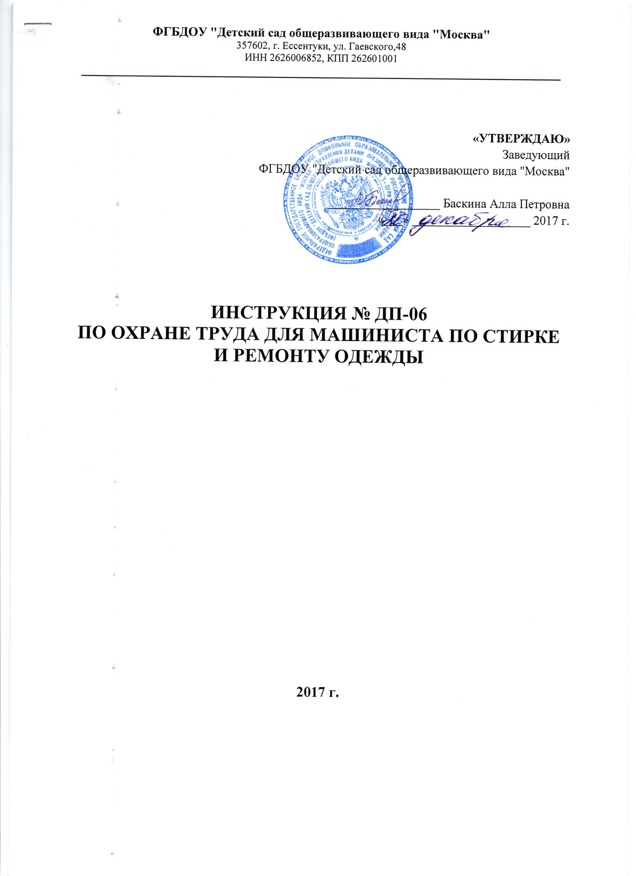

ИНСТРУКЦИЯ ПО ОХРАНЕ ТРУДА
ДЛЯ МАШИНИСТА ПО СТИРКЕ И РЕМОНТУ ОДЕЖДЫ
- ОБЩИЕ ТРЕБОВАНИЯ ОХРАНЫ ТРУДА

- К работе в качестве машиниста по стирке и ремонту одежды (далее – работник) допускаются лица не моложе 18 лет, прошедшие медицинский осмотр и не имеющие противопоказаний по состоянию здоровья, прошедшие вводный и первичный на рабочем месте инструктажи по охране труда, обученные безопасным методам и приемам ведения работ, прошедшие стажировку на рабочем месте и проверку знаний требований охраны труда.
- Не реже 1 раза в 6 месяцев работник должен проходить повторный инструктаж по охране труда, не реже 1 раза в год – очередную проверку знаний требований охраны труда, периодический медицинский осмотр – в соответствии с Приказом Минздравсоцразвития № 302н и от 12.04.2011 г.
- Работник должен быть обеспечен средствами индивидуальной защиты в соответствии с «Типовыми отраслевыми нормами бесплатной выдачи работникам специальной одежды, специальной обуви и других средств индивидуальной защиты».
- Работник обязан правильно применять и бережно относиться к выданным специальной одежде, обуви и другим СИЗ.
- Работник не должен принимать участие в производстве работ, ему не порученных.
- Во время работы не разрешается курить и принимать пищу. Курить разрешается только в специально отведенном и оборудованном для этого месте, принимать пищу разрешается в комнате отдыха и приема пищи.
- Работник должен соблюдать правила личной гигиены. Перед приемом пищи необходимо мыть руки с мылом.
- Работник должен уметь оказывать первую помощь пострадавшему, а также уметь пользоваться средствами пожаротушения, знать место их нахождения.
- В помещении прачечной должны соблюдаться правила пожарной безопасности. Загромождение и захламление помещений, проходов, проездов не допускается.
- В процессе работы на работника могут воздействовать следующие опасные и вредные производственные факторы:
- подвижные части оборудования;
- повышенная температура нагреваемых поверхностей оборудования;
- повышенная температура воздуха;
- повышенная влажность воздуха;
- повышенное напряжение в электрической цепи;
- недостаточная освещенность рабочей зоны;
- физические перегрузки;
- монотонность труда;
- химический фактор (моющие средства).
- Все технологические процессы, связанные с обработкой белья (транспортировка, стирка, отжим и т.д.) должны осуществляться способами, максимально устраняющими ручной труд.
- Приточно-вытяжная вентиляция должна обеспечивать нормальные условия работы.
- Все виды оборудования прачечной, приводимые в действие электроэнергией, а также металлические конструкции, несущие на себе электроустановки, подлежат обязательному заземлению. Эксплуатация оборудования без заземления запрещается.
- О каждом несчастном случае или аварии пострадавший или очевидец обязан немедленно известить своего непосредственного руководителя.
- Запрещается употреблять в рабочее время алкогольные напитки, токсические и наркотические вещества, а также находиться на рабочем месте или территории предприятия в состоянии алкогольного, наркотического или токсического опьянения.
- Работник обязан немедленно извещать непосредственного руководителя о любой ситуации, угрожающей жизни и здоровью людей, о каждом несчастном случае, происшедшем на производстве, об ухудшении своего здоровья, в том числе о появлении острого профессионального заболевания (отравления).
- За несоблюдение требований настоящей инструкции работник может быть привлечен к ответственности в соответствии с действующим законодательством Российской Федерации.

- ТРЕБОВАНИЯ ОХРАНЫ ТРУДА ПЕРЕД НАЧАЛОМ РАБОТЫ

- Надеть и застегнуть одежду на все пуговицы. Не закалывать одежду булавками, иголками, не держать в карманах одежды острые, колющие и бьющиеся предметы.
- Проверить оснащенность рабочего места необходимым для работы оборудованием, инвентарем, приспособлениями и инструментом.
- Проверить внешним осмотром:
- достаточность освещения рабочего места;
- отсутствие свисающих и оголенных концов электропроводки;
- исправность розетки, вилки, кабеля (шнура) электропитания стиральной машины и утюга;
- отсутствие посторонних предметов в рабочей зоне;
- состояние полов (отсутствие выбоин, неровностей, скользкости).
- Обо всех обнаруженных неисправностях сообщить руководству и приступить к работе только после их устранения.

- ТРЕБОВАНИЯ ОХРАНЫ ТРУДА ВО ВРЕМЯ РАБОТЫ

- При обработке белья технологические потоки грязного и чистого белья не должны перекрещиваться.
- Стиральная машина должна быть установлена на уровне, обеспечивающем легкую и беспрепятственную загрузку и выгрузку белья.
- Стиральная машина при работе не должна вибрировать.
- Категорически запрещается:
- оставлять работающую машину без присмотра;
- нарушать режим технологической обработки белья;
- заливать отбеливающие вещества и моющие растворы при включенной машине;
- работать с неисправным фиксатором замка крышки люка;
- загружать в барабан белье более номинальной загрузочной массы;
- включать машину при открытой крышке люка;
- работать с неисправной блокировкой крышки люка;
- оставлять включенный утюг без присмотра;
- пользоваться неисправным утюгом.
- При загрузке белья следить, чтобы при закрытии крышки загрузочного люка белье не было зажато.
- Стиральная машина должна работать спокойно и ритмично, без стука и рывков. В случае ненормального стука, рывков, чрезмерного нагрева электродвигателя или редуктора машину следует немедленно остановить.
- При глажении белья контролировать температурный режим нагрева утюга, не допускать его перегревания.
- Глажение белья производить, стоя на резиновом коврике. Утюг ставить на специальную подставку.
- Выполнять только ту работу, по которой прошел обучение, инструктаж по охране труда и к которой допущен руководством.
- Не поручать свою работу необученным и посторонним лицам.
- Соблюдать правила перемещения в помещениях и на территории предприятия, пользоваться только установленными проходами.
- Содержать рабочее место в чистоте и порядке, принимать меры к своевременной уборке с пола рассыпанных/разлитых моющих средств и воды.
- Не использовать для сидения случайные предметы (ящики, коробки и т. п.), оборудование и приспособления.

- ТРЕБОВАНИЯ ОХРАНЫ ТРУДА В АВАРИЙНЫХ СИТУАЦИЯХ

- При появлении постороннего шума, запаха гари, дыма, пламени, отключении электроэнергии, сильном нагреве электропроводов, появлении искрения необходимо прекратить работу оборудования, отключить от электросети и доложить о случившемся руководству.
- При обнаружении дыма и возникновении возгорания, пожара принять меры к ликвидации пожара с помощью имеющихся первичных средств пожаротушения, поставить в известность руководство. При необходимости вызвать пожарную бригаду по телефону 101.
- В условиях задымления и наличия огня в помещении передвигаться вдоль стен, согнувшись или ползком; для облегчения дыхания рот и нос прикрыть платком (тканью), смоченной водой; через пламя передвигаться, накрывшись с головой верхней одеждой или покрывалом, по возможности облиться водой, загоревшуюся одежду сорвать или погасить, а при охвате огнем большей части одежды плотно закатать работника в ткань (кошму), но не накрывать с головой.
- При несчастном случае немедленно освободить пострадавшего от действия травмирующего фактора, соблюдая при этом собственную безопасность, оказать пострадавшему первую помощь, при необходимости вызвать бригаду скорой помощи по телефону 103. По возможности сохранить обстановку, при которой произошел несчастный случай, если это не угрожает жизни и здоровью окружающих, для проведения расследования причин возникновения несчастного случая, или зафиксировать на фото или видео. Сообщить руководству.
- В случае получения травмы работник должен прекратить работу, по возможности оказать себе первую помощь и поставить в известность руководство.
- В случае ухудшения самочувствия, появления рези в глазах, резком ухудшении видимости, невозможности сфокусировать взгляд или навести его на резкость, появлении боли в пальцах и кистях рук, усилении сердцебиения немедленно покинуть рабочее место, сообщить о произошедшем руководству и обратиться в медицинское учреждение.

- ТРЕБОВАНИЯ ОХРАНЫ ТРУДА ПО ОКОНЧАНИИ РАБОТЫ

- Отключить от электропитания оборудование и вентиляцию.
- Привести в порядок рабочее место.
- Вымыть руки с мылом, при необходимости принять душ.
- Снять средства индивидуальной защиты и убрать их в предназначенное для них место.
- Обо всех неполадках и неисправностях доложить руководству.
ЛИСТ ОЗНАКОМЛЕНИЯ

с инструкцией по охране труда для машиниста по стрике и ремонту одежды
Инструкцию изучил и обязуюсь выполнять:
№ п/п | Ф.И.О. | Должность | Дата | Подпись

